

中段组护线套设备
Middle Section automatic group sheathing equipment
飞云电子科技有限公司自主研发的中段组护线套设备，运用振动盘自动排列多种物料至定位机构，实现多种物料的自动“上料+定位”；执行机构完全物料的组装，省去了人工取放物料的时间，大大提高了作业效率。

用途 Applications：
各类型物料的自动组装。

特点 Features：
物料自动排列定位。
物料自动组装。
按要求定制。

规格Specfications：
内容ITEM | 参数Parameter | 单位Unit | 备注Note
型号Tpye | ZHPT-2105
循环周期  Cycling time | ＜5 | s | 设备时间
设备尺寸（L*W*H）  Dimensions | 1.16*0.8*1.15 | m
重量Weight | 380 | kg
工作电压  Working voltage | 220 | V
最大工作气压 | 0.4 - 0.6 | Mpa
最大功率  Max. Power | 380 | W

加工成品示意图Sketch of Finished Product ：
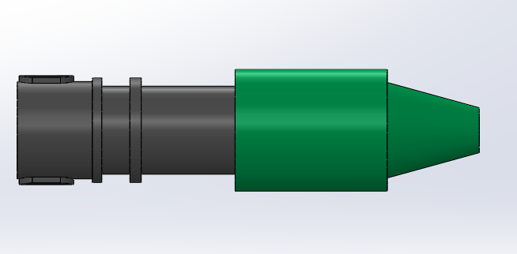
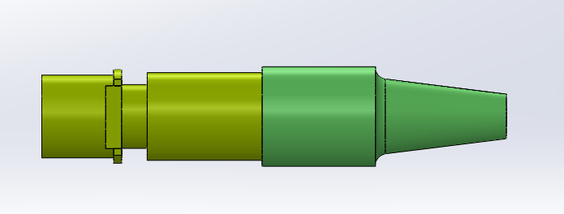
物料B
物料A
物料D

物料C

中段组护线套设备外形尺寸 （单位：mm）
